第1期教育等の振興に関する施策の大綱
第３期東洋町教育振興基本計画



令和７年８月

東洋町
東洋町教育委員会

目 次

第１章 総論
１ 大綱の位置付け ・・・・・・・・・・・・・・・・・・・・・・１
２ 大綱の期間 ・・・・・・・・・・・・・・・・・・・・・・・・１
３ 大綱の進捗管理 ・・・・・・・・・・・・・・・・・・・・・・１
４ 計画の位置付け ・・・・・・・・・・・・・・・・・・・・・・１
５ 計画の期間 ・・・・・・・・・・・・・・・・・・・・・・・・１
６ 計画の進捗管理 ・・・・・・・・・・・・・・・・・・・・・・２
７ 本町の背景 ・・・・・・・・・・・・・・・・・・・・・・・・２

第２章 東洋町の教育をめぐる現状と課題
１ 減少する児童･生徒 ・・・・・・・・・・・・・・・・・・・・・４
２ 学力の状況 ・・・・・・・・・・・・・・・・・・・・・・・・６
３ 体力の状況 ・・・・・・・・・・・・・・・・・・・・・・・・６
４ 生活の状況 ・・・・・・・・・・・・・・・・・・・・・・・・７
５ 学校施設の現状と課題 ・・・・・・・・・・・・・・・・・・・８
６ 社会教育の現況 ・・・・・・・・・・・・・・・・・・・・・・９

第３章 基本構想
１ 基本理念 ・・・・・・・・・・・・・・・・・・・・・・・・１０
２ 基本目標 ・・・・・・・・・・・・・・・・・・・・・・・・１０

第４章 取組の方向性･重点施策
１ 取組の方向性 ・・・・・・・・・・・・・・・・・・・・・・１１
２ 施策の基本方向 ・・・・・・・・・・・・・・・・・・・・・１３
◇ 基本計画体系図 ・・・・・・・・・・・・・・・・・・・・・１５

第５章 基本計画
１ 基本計画 ・・・・・・・・・・・・・・・・・・・・・・・・１７

第１章 総論

１ 大綱の位置付け
東洋町教育等の振興に関する施策の大綱（以下「大綱」という。）は、地方教育行政の組織及び運営に関する法律（昭和３１年法律第１６２号）第１条の３第１項の規定に基づき、町長が、本町の教育、学術及び文化の振興に関する基本理念や基本目標と、それらを実現するための総合的な施策について、町長と教育委員会で構成する東洋町総合教育会議で協議を行ったうえで定めたものです。

２ 大綱の期間
大綱の期間は、令和６年度から令和１０年度までの５年間とします。

３ 大綱の進捗管理
大綱の基本理念の実現に向けた基本目標の達成状況や施策の進捗状況等については、東洋町総合教育会議において協議、確認を行います。
なお、この大綱に定める施策等については、国の教育改革の動向や施策の進捗状況等を勘案し、適宜、見直しを行います。

４ 計画の位置付け
第３期東洋町教育基本計画（以下「第３期計画」という。）は、教育基本法（平成１８年法律第１２０号）第１７条第２項の規定に基づき、本町における教育のための施策に関する基本的な計画を定めたものです。
第３期計画では、平成３１年３月策定の第２期東洋町教育基本計画（以下「第２期計画」という。）に基づく取組の成果や課題、現在、策定済み及び策定中である国の「第４期教育振興基本計画」(2023-2027年度)及び高知県の「第４期教育振興基本計画」の内容を踏まえて、東洋町教育委員会が所管する施策の具体的な計画を定めました。

５ 計画の期間
第３期計画の期間は、大綱の期間に合わせて、令和６年度から令和１０年度までの５年間とします。

６ 計画の進捗管理
第３期計画に掲げた施策の進捗状況等については、毎年度点検・検証しながら、東洋町総合教育会議において協議、確認を行います。
なお、第３期計画に定める施策等については、国の教育改革の動向や施策の進捗状況等を勘案し、適宜、見直しを行います。

教育基本法（抜粋）（平成18年12月22日法律第120号）
（教育振興基本計画）
第 17 条 政府は、教育の振興に関する施策の総合的かつ計画的な推進を図るため、教育の振興に関する施策についての基本的な方針及び講ずべき施策その他必要な事項について、基本的な計画を定め、これを国会に報告するとともに、公表しなければならない。
２ 地方公共団体は、前項の計画を参酌し、その地域の実情に応じ、当該地方公共団体における教育の振興のための施策に関する基本的な計画を定めるよう努めなければならない。

７ 本町の背景
東洋町は、高知県の東端に位置し、徳島県海陽町に隣接した少子高齢化と過疎の町です。海陽町とは、古くから交流が盛んで、医療と高等教育の大半を海陽町に依存しており、結婚や就職についてもその傾向が強く、海陽町の経済圏として組み込まれている状況です。
高等教育につきましては、本町の中学卒業生の半数以上が海部高等学校に入学し、その他が高知県内の高等学校に入学しており、現在もその傾向は変わっていません。
また、父母の職場が海陽町であったり、海陽町に祖父母が在住している等の状況があった場合、送迎の利便性や保育制度の有利性から、広域保育の制度によって海陽町の保育園に入園することがあります。その場合、卒園後はほとんどの児童・生徒が区域外就学の制度によって、海陽町の小中学校に入学するという現状があります。
一方、町内においては家庭や児童生徒の事情によって、毎年、数名の保護者から就学校の変更届が提出され、学校を変更している現状があります。
少子化が進み、児童生徒が大幅に減少する中で、一定の条件のもとに区域外就学や就学校の変更が承認されることから、管内小中学校では在校生が激減しており、在校生の減少が更に就学校の変更に繋がるという悪循環が続き、野根小学校では、入学する児童がいないため休校となり、その影響により、野根中学校は、野根小学校との一貫校として学校運営をする状況となっています。また、将来的に野根小中学校の児童生徒数の減少によっては、休校問題に発展する大きな課題の一つとなっています。
学校の変更には様々な理由があり、抜本的な解決策を確立するということは非常に困難ではありますが、それぞれの学校が、「子どもたちが通学したい・保護者が行かせたい」と思えるような『魅力的な学校づくり』をめざし、実効性のある対応を早急に検討しなければなりません。

【人口の推移（国勢調査】
調査年 | 総人口 | 年少人口(0～14) |  | 生産年齢人口(15～64) |  | 老年人口(65以上)
 |  | 人 数 | ％ | 人 数 | ％ | 人 数 | ％
昭和60年 | 4,708 | 863 | 18.3 | 2,984 | 63.4 | 861 | 18.3
平成2年 | 4,413 | 656 | 14.9 | 2,722 | 61.7 | 1,035 | 23.4
平成7年 | 4,068 | 549 | 13.5 | 2,423 | 59.6 | 1,096 | 26.9
平成12年 | 3,744 | 449 | 12.0 | 2,082 | 55.6 | 1,213 | 32.4
平成17年 | 3,386 | 373 | 11.0 | 1,803 | 53.3 | 1,210 | 35.7
平成22年 | 2,947 | 261 | 8.9 | 1,491 | 50.6 | 1,195 | 40.5
平成27年 | 2,584 | 190 | 7.4 | 1,233 | 47.7 | 1,160 | 44.9
令和2年 | 2,194 | 133 | 6.1 | 945 | 43.1 | 1,116 | 50.8
※H27は年齢不詳1名

第２章 東洋町の教育をめぐる現状と課題

１ 減少する児童･生徒

 | 平成5年度 | 平成10年度 | 平成15年度 | 平成20年度 | 平成25年度 | 平成30年度 | 令和5年度
小学校 | 250 | 193 | 160 | 120 | 83 | 65 | 37
中学校 | 128 | 112 | 87 | 77 | 45 | 23 | 25
計 | 378 | 305 | 247 | 197 | 128 | 88 | 62
【学校基本調査】
本町では、過疎、高齢化の進行による出生数の減少、地域産業の低迷による若者流出などにより、児童生徒数が急速に減少しており、昭和４０年頃には小学校３校、分校1校、中学校３校あったものが、現在、小学校２校（１校は休校中）、中学校２校となっています。
国立社会保障・人口問題研究所による人口推計では、２０４０ (令和2２)年に１，１０８人、２０６０ (令和4２)年に４６９人まで減少し、６５歳以上の割合を示す高齢化率は平成３０年７月に５０％を越え、令和5年3月末時点では７５歳以上の割合も３１％以上になるなど、地域の将来にとって大きな課題となっています。とりわけ近年は出生者数が一桁にとどまり、地区での子どもの声が聞こえにくくなって久しくなり、かつて地域と共にあった教育環境が、現在は失われつつある状況です。
地域の将来を託す子どもたちのより良き教育、子育て環境を実現する上で、大きな課題を投げかけています。

令和7年度小学校児童数（複式学級：野根小学校（休校）、甲浦小学校3・4、5・6年生）
区 分 | 甲 浦 小 学 校 |  |  | 野 根 小 学 校（休校） |  |  | 合 計
 | 男 | 女 | 計 | 男 | 女 | 計 | 男 | 女 | 計
1年生 | 2 | 1 | 3 | 0 | 0 | 0 | 2 | 1 | 3
2年生 | 8 | 8 | 16 | 0 | 0 | 0 | 8 | 8 | 16
3年生 | 4 | 1 | 5 | 0 | 0 | 0 | 4 | 1 | 5
4年生 | 1 | 1 | 2 | 0 | 0 | 0 | 1 | 1 | 2
5年生 | 1 | 1 | 2 | 0 | 0 | 0 | 1 | 1 | 2
6年生 | 3 | 8 | 11 | 0 | 0 | 0 | 3 | 8 | 11
総 数 | 19 | 20 | 39 | 0 | 0 | 0 | 19 | 20 | 39
【学校基本調査】

令和7年度中学校生徒数（複式学級：甲浦中学校該当なし、野根中学校１・２年生）
区 分 | 甲 浦 中 学 校 |  |  | 野 根 中 学 校 |  |  | 合 計
 | 男 | 女 | 計 | 男 | 女 | 計 | 男 | 女 | 計
1年生 | 3 | 6 | 9 | 1 | 1 | 2 | 4 | 7 | 11
2年生 | 2 | 3 | 5 | 2 | 1 | 3 | 4 | 4 | 8
3年生 | 4 | 3 | 7 | 0 | 1 | 1 | 4 | 4 | 8
総 数 | 9 | 12 | 21 | 2 | 3 | 6 | 10 | 15 | 27
【学校基本調査】
令和７年５月１日現在での甲浦小学校の児童数３９名、野根小学校は休校であり、甲浦小学校では３年生と４年生、５年生と６年生が複式学級、また、甲浦中学校の生徒数は２１名、野根中学校の生徒数は６名、合計２７名で、野根中学校では１年生と２年生が複式学級で勉強しています。
複式学級の場合、同じ教室で２つの学年の授業を１人の教員が同時に行うものであり、授業を受ける児童たちにとっても授業を担当する教員にとっても負担の大きい状況であります。それに加えて、複式学級であるため配置される教員数も少なく、教員の抱える業務量も増大し、学校運営にも支障を来しており、中学校においても同様で、課題を抱えながら高校受験においても厳しい環境となっています。
現在、東洋町の豊かな自然を生かした環境教育や体験型学習など、地域での学習に取り組んでいますが、教師と児童生徒だけではなく、地域住民や保護者等にも参加を促し、地域で共に学べる場の創設に取り組んでいます。
地域で育ち、世界に羽ばたく子どもを育成するため、国際的な視野を持ち、世界に通用する人材を育成し、異文化との相互交流・相互理解を深め、共生することが求められています。語学力を始めとするコミュニケーション能力を身に付けるとともに、異なる文化を理解・尊重する精神の涵養が求められています。
また、他市町村など大規模校とのＩＣＴを活用した遠隔教育を行うことによって集団の中での多様な考え方や見方に触れることにより、他者に対しての自分の考えを伝えたりするコミュニケーション能力や社会性を養う必要があります。
持続可能な学校配置とするため、本町が実施している山村留学とともに移住促進など外部から児童生徒を受け入れる取り組みを展開していかなくてはいけません。無限の可能性を秘めた子どもたちへ将来の選択肢を与えるため、様々な体験を更に充実させ子ども自身で切り拓く未来が描けるような環境づくりに努めていきます。
２ 学力の状況

東洋町の教育は、地域や保護者の理解と協力のもと「人と心と未来をつなぐ「高知家」の教育」と呼応して、開かれた学校づくりや基礎学力の定着、授業改善など学校と行政が一体となって取り組んできました。
その結果、教職員の意識改革や学校・家庭・地域の連携強化など評価すべき点も見られるものの「学力の二極化」や「学校教育への満足度」など、今後取り組むべき多くの課題も浮き彫りになりました。また、学校・家庭・地域そして行政が「子育て」「親育ち」の課題意識を共有し、連携して本町の教育発展のために取り組まなければなりません。
全国学力・学習状況調査においては、小学校、中学校につきましては全国平均を上回っており、学力の上昇傾向が見られます。しかしながら、活用力を身に付けさせるための授業の工夫・改善の継続が必要であると考えます。学び合いを中心とした課題解決型の学習を全教職員で取り組むことにより、思考カ・判断力・表現力を育て、総合的な活用力を高めることを目指します。
また、学校全体として組織的に取り組む体制づくりに重点を置きます。学年による格差や、個人の格差、教師の指導力の格差を生まないために、学校全体として確実に学力を身に付けさせるためのシステムを構築します。（全国学力･学習調査等の結果については、児童生徒数が少ないので平均値の変動が激しく、１学年１人で個人が特定されるため非公表とします。）

３ 体力の状況

全国体力･運動能力･運動習慣等調査については年々改善傾向にありますが、全国と比べるとまだ弱い項目も見られます。生涯を健康に生きるための基礎となる体力を培うためには、学校・家庭・地域が一体となって、児童生徒の生活習慣や運動習慣を改善することが必要です。
また、好きな運動や得意な運動を見つけられるよう、様々な運動の機会を設け、運動に親しむ資質や能力を身に付けさせるとともに、運動やスポーツの楽しさ・充実感・達成感を感じさせる必要があります。
この結果を受け、本町では、児童生徒の運動機会拡充に向けた取り組みを継続的に進めており、自然を生かしたサーフィン体験授業など地域の方々に協力をしていただき取り組んでいます。中学校運動部では活動の充実及び地域移行に向けて、甲浦中学校では地域の方が部活動支援員を行っています。
さらに、生涯を通じてスポーツに親しみ、体力向上が図れるよう、町内での体育的行事や大会等の取り組みを継続して実施し、地域で子どもたちが積極的に参加できる場を提供します。

４ 生活の状況

子どもたちが健やかに成長していくためには、適切な運動、調和のとれた食事、十分な休養・睡眠が大切です。しかしながら、成長期の子どもにとって必要不可欠な基本的生活習慣の乱れが見られます。
こうした生活習慣の乱れは、学習意欲や体力・気力の低下の要因の一つとして指摘され、子どもたちの情報モラルをめぐる問題や人間関係の希薄化、実体験の不足といった影の部分も明らかになっています。
これらの課題の要因としては、昨今の大人のライフスタイルが子どもの生活リズムに大きく影響していることが考えられます。したがって、生活習慣は単なる個々の家庭や子どもの問題であると見過ごすのではなく、これを社会全体の問題として捉え、地域社会が一丸となり取り組みを推進していくことが重要です。
本町では、子どもが持つ生活課題について、生活状況調査などを通して、学校と家庭をつなぎ、基本的な生活習慣の改善を図っていくと共に、食育、保健体育、総合的な学習の時間等の学習活動を通じて、生涯にわたる自己管理能力を身に付けた子どもの育成を目指します

５ 学校施設の現状と課題
子どもたちは無限の可能性をもっており、一人一人の子どもの個性や特性を伸ばすためには、児童生徒の育ちゆく教育環境も重要課題の一つです。
学校施設の耐震化など安全で安心な学校づくりが必要であり、未来を託す子どもたちの成長には、快適な教育施設としての改修や整備も必要です。
本町の教育施設の耐震工事は完了していますが、建築後４５年～５５年という老朽校舎の大規模整備、また、教員住宅についても建築後３５年以上を経過しており、教育関係施設全般の課題として取り組んでいます。

学校施設の現状
小中学校の学校施設については、新しい校舎でも建築後３５年、古い校舎では５５年以上を経過しています。南海トラフ地震の発生時期が確実に迫っている中、安全対策を急ぐ必要があり、平成２４年度までに施設の耐震化は完了してますが、老朽校舎の大規模改修を計画して環境整備に取り組んでいます。

区 分 | 校 舎（管 理 棟） |  |  | 特 別 教 室 棟
 | 建築年月 | 経過年数 | 耐震強度 | 建築年月 | 経過年数 | 耐 震
甲浦小学校 | S.55.3 | 44年 | H22補強済 | S.55.3 | 44年 | H20強度有
野根小学校 | S.43.3 | 56年 | H14補強済 | S.43.3 | 56年 | H14補強済
甲浦中学校 | S.42.3 | 57年 | H7改造済 | S.53.12 | 45年 | H22補強済
野根中学校 | S.40.3 | 59年 | H22強度有 | S.40.3 | 59年 | H22強度有
区 分 | 体 育 館 |  |  | 給 食 棟
 | 建築年月 | 経過年数 | 耐 震 | 建築年月 | 経過年数 | 耐 震
甲浦小学校 | S.53.1 | 46年 | H22補強済  R3非構造部材改修済 | S.54.6 | 45年 | H20強度有
野根小学校 | S.53.12 | 45年 | H21補強済  R3非構造部材改修済 | H.12.11 | 23年 | 耐震構造
甲浦中学校 | － | － | － | － | － | －
野根中学校 | S.49.9 | 49年 | H22強度有  R3非構造部材改修済 | － | － | －

※甲浦中学校体育館については甲浦地区公民館の体育館を使用

６ 社会教育の現況

地域には、就労の場が少なく、基幹産業の農林漁業が衰退していることから、高校卒業後は、ほとんどの学生が町外に就職している状況であり、少子化や高齢化が急激に進み、核家族化や地域との関わりが希薄化しています。
このような状況の中で、子育てに悩みを持っている親への支援、放課後の子供の居場所づくり、人権教育の推進、地域リーダーの養成、生涯教育を推進し、それぞれの世代における「生き甲斐づくり」を実現するための取り組みが必要です。

社会教育施設の現状
社会教育施設についても、建築後４５年以上を経過しており、老朽化が進んでいます。令和4年度には甲浦地区公民館の耐震改修補強工事（R5.10.31完了）を行いました。野根地区公民館につきましても大規模な改修を計画して施設の健全化への取り組みが必要です。Ｂ＆Ｇ海洋センターにつきましては建物老朽化と利用者の大幅な減少のため現在廃止しました。

区 分 | 建築年月 | 経過年数 | 耐 震
甲浦地区公民館 | S.48.3 | 51年 | R5.10補強済
野根地区公民館 | S.52.3 | 47年 | 未診断

第３章 基本構想

１ 基本理念

「生きる力」育む豊かな人間性の育成

子どもたちは無限の可能性を持っています。一人一人の子どもの良さを伸ばすためには育ちゆく環境が重要です。「子どもは地域の宝」、未来を託す子どもたちの成長のため、また、社会に貢献する人をつくるため、学校・家庭・地域が強く絆で結ばれることによって、心身ともに健やかな子どもと地域社会を育成していきます。
そして、一人一人が生きがいを持って、生涯にわたり多様に学び交流する中で、学ぶ楽しさ、豊かな人生を育む地域社会を形成していきます。

２ 基本目標

（１）確かな学力、豊かな心、健やかな身体の育成

（２）郷土への愛着と誇りを持ち、高い志を掲げ、
未来を切り拓く

（１）これからの激変する社会の変化に対応できる力を備えた、確かな学力、豊かな心、健やかな体の育成、いわゆる「生きる力」を育むことを重点として、「見える学力」と道徳心や基本的な生活習慣の確立など「見えない学力」の双方に焦点をあて、学校教育を中心に家庭や地域との連携と協働に取り組むことにより、東洋町の子ども一人一人が自己実現できるよう取り組みます。

（２）少子化・人口減少が著しい本町が今後も活力維持・向上をしていくためにはまず、郷土への愛着と誇りを持つことで本町の様々な課題に挑戦する視点を持ち、その高い志のもとに産業・経済や観光、地域福祉さらにはコミュニティなどの分野で地域の将来を担う人材の育成に取り組みます。

第４章 取組の方向性・重点施策

１ 取組の方向性

基本理念を実現していくためには、家庭や地域、学校、教育行政など、教育等に携わるすべての人や組織が、それぞれの役割や責任を認識した上で、力を合わせて子どもたちを育成していくことが必要です。
このため、教育等に携わる全ての人に日常的に意識していくための取組の方向性として、下記の4つを定めます。
( 1 )多様な社会を生き抜く力を育成
( 2 )子どもたちの多様な背景・事情を踏まえた
支援
( 3 )生涯にわたる学びの環境づくり
( 4 )学びの充実のための基礎・基盤の整備

( 1 ) 多様な社会を生き抜く力の育成

社会、生活環境が大きく変化し、学校や児童生徒を取り巻く問題も、多様化・複雑化しています。その中で、学力の定着を図るとともに自己の学びを選択・決定できる児童生徒を育成するために問題解決の過程を重視した授業改善を進めます。
また、1人1人の人権が尊重される学校・学級づくりの取組を組織的に推進し児童生徒の人権を尊重する意識や課題解決能力を育み未来の創り手となるために必要な資質の向上を図ります。

( 2 ) 子どもたちの多様な背景・事情を踏まえた支援

子どもの貧困、虐待、学力の未定着、不登校といった困難な状況は、現在大きな社会問題になっています。保護者の子育て力の向上を支援するとともに、小学校、中学校は、放課後学習による学習保障、公営塾による社会教育支援、高校・大学等は無利子の奨学金制度の活用など、切れ目のない対策を講じ、貧困の世代間連鎖を教育の力で断ち切ることを目指して、「厳しい環境にある子どもたちへの支援」を進めます。

( 3 ) 生涯学び続ける環境づくり

社会・経済が急速に変化していくとともに、個人の生き方も多様化している中で、一人一人が自己の人格を磨き、豊かな人生を送ることができるようにするには、誰もが生涯にわたって学び続けられる環境や、スポーツなどに親しめる環境を整備していくことが重要です。
また、個人の学びの効果がさまざまな場面で発揮されることで、地域や社会に好影響がもたらされます。

( 4 )学びの充実のための基礎・基盤の整備

①学校施設等の老朽化対策の対応を行い児童生徒にとって安全・安心な教育環 境の整備を進めます。
②地域や保護者、関係機関との連携･協働した通学路の見守り活動の充実を図 り、自転車ヘルメットの着用推進の取組みを通じて登下校の安全対策を行います。
③放課後等の子どもたちの安全･安心して過ごせる居場所づくりを進めます。また、公営塾による社会教育を推進し、学びの充実を図ります。
④1人1台のタブレット端末やデジタルドリル教材を活用した授業のスキルアップを図ります。
⑤学校におけるワークライフバランスを確保した働き方改革の推進に取り組みます。

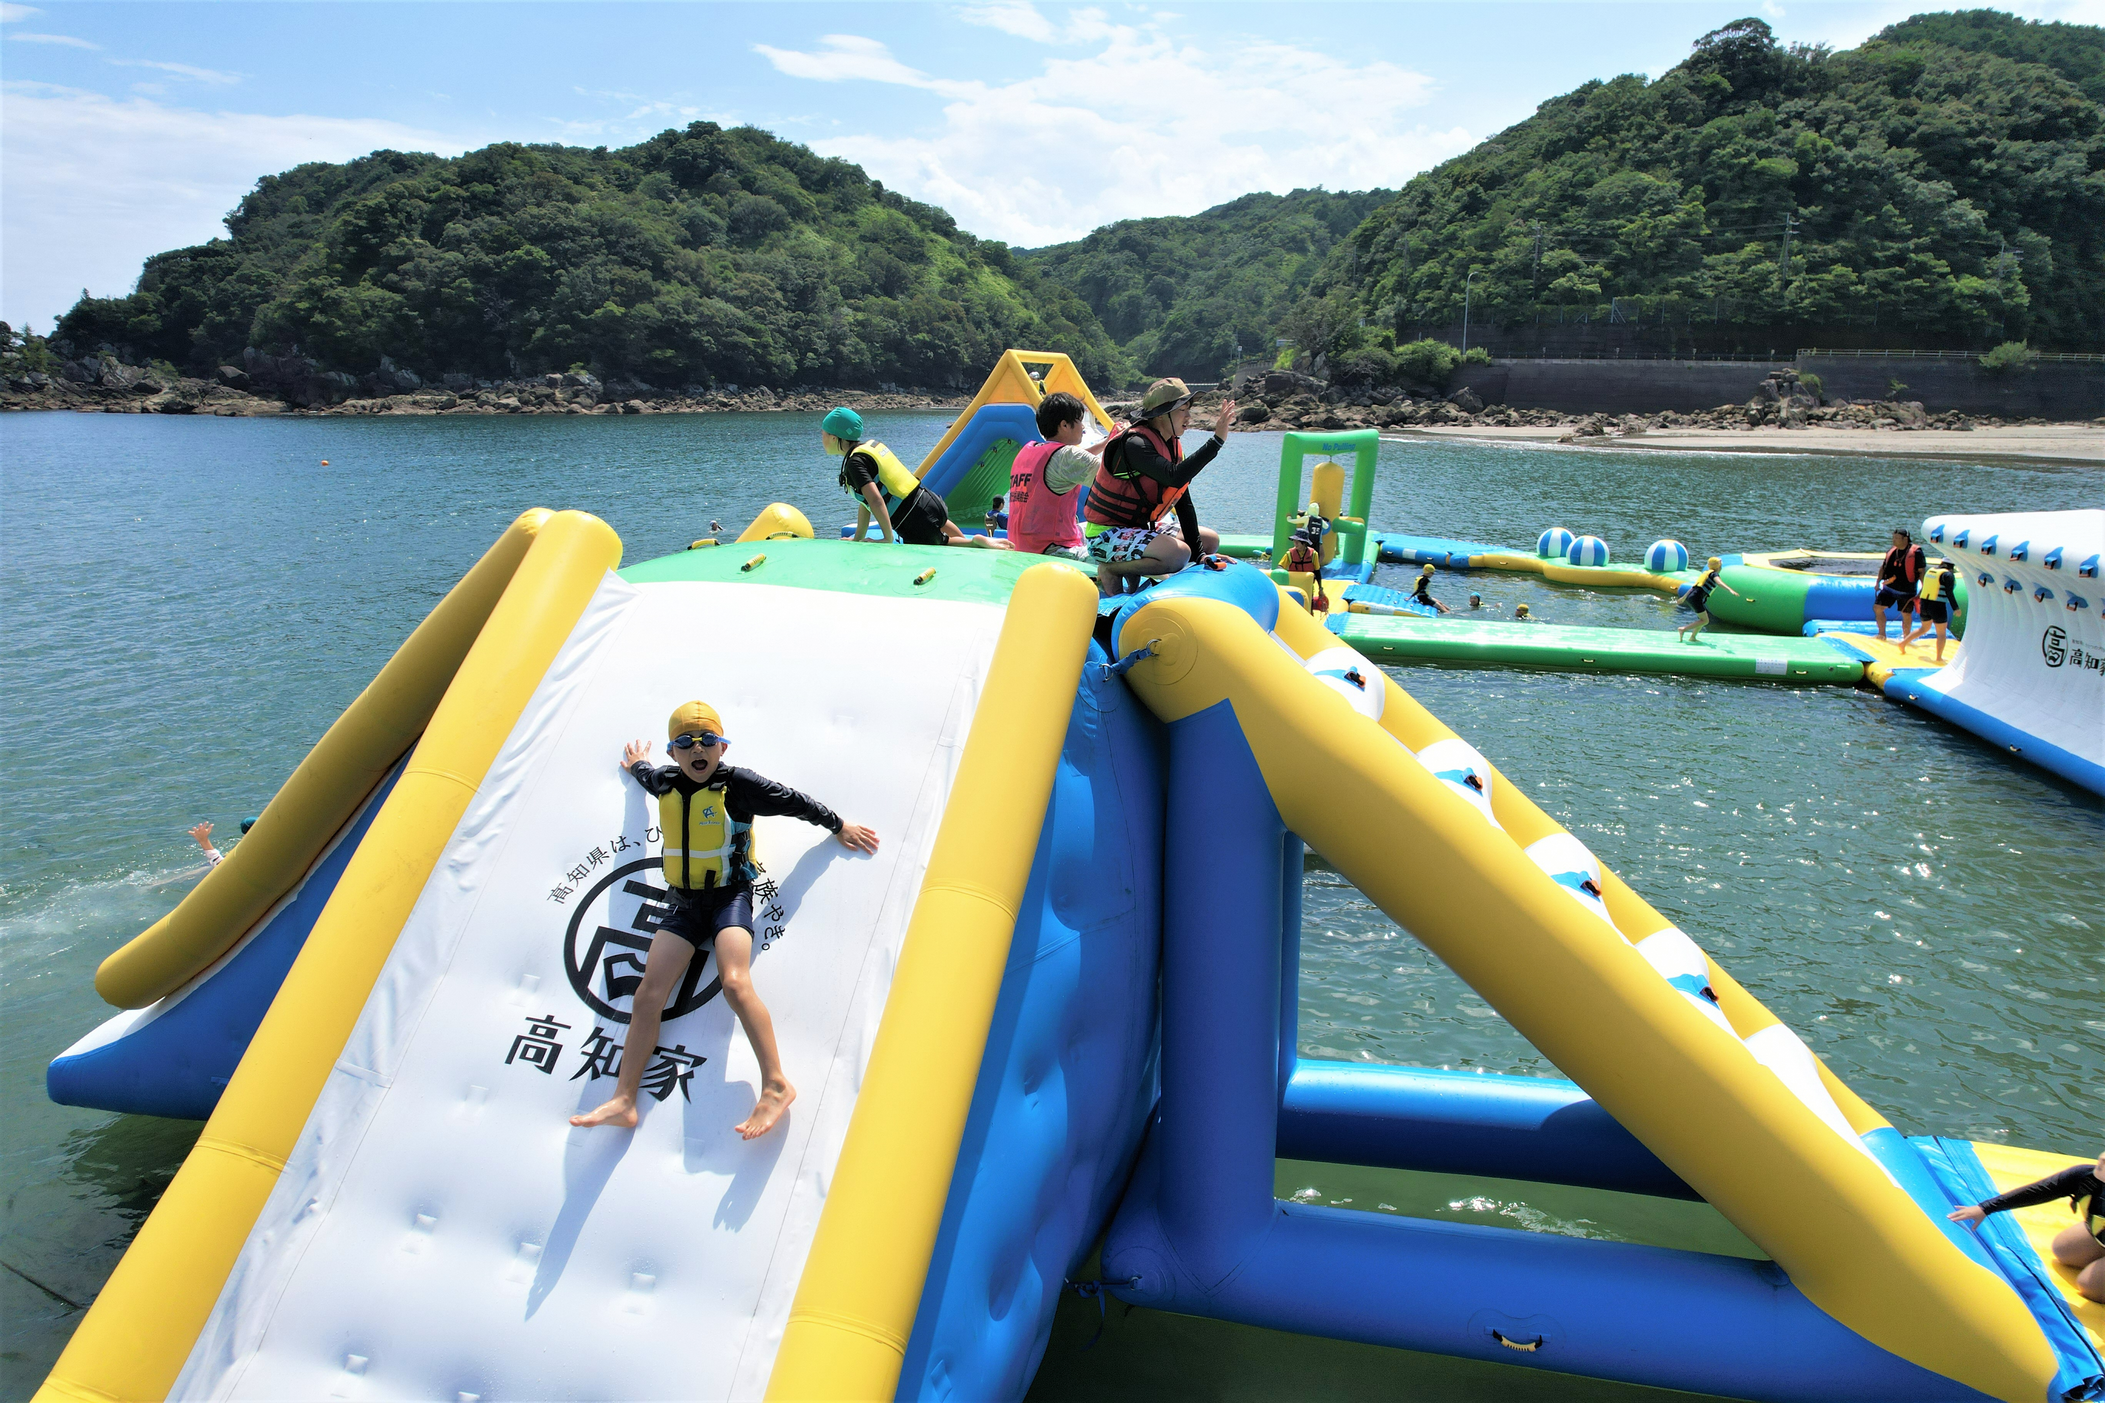
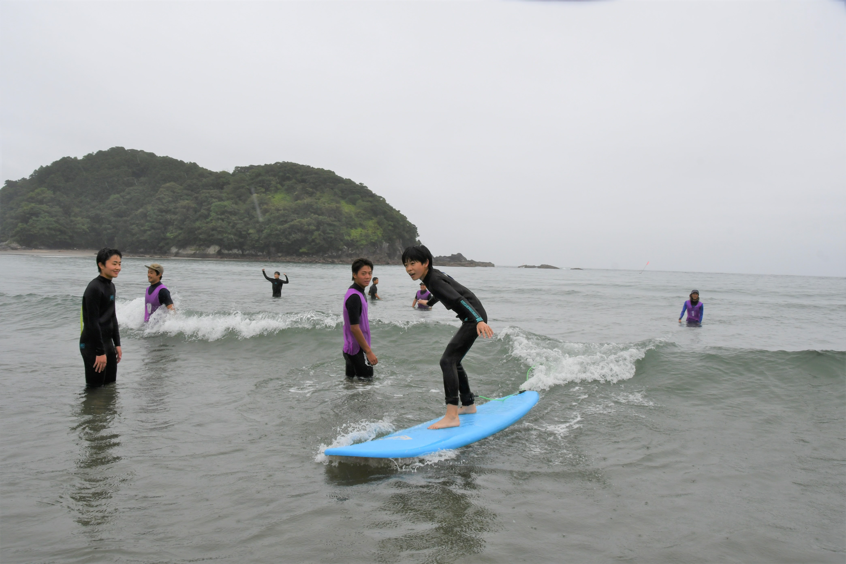

２ 施策の基本方向

（1）多様な社会を生き抜く力の育成

児童生徒が自ら課題を探求し、多様な人と協働しながら課題を解決・提案する主体性等を育成します。

（2）子どもの基礎学力の定着と向上

個々に学んだり、学び直したりするためには、細かい指導により、基礎・基本となる力を確実に定着・向上させていく必要があります。
このため子どもたちの発達段階に応じて習得すべき基礎・基本を確実に定着向上させ、自ら考え、表現できる力を育むとともに、社会の変化に柔軟に対応できる子どもたちを育成します。

（3）豊かな心と健やかな体を育む教育の推進

「家族における親と子の関係、人と人との間近に触れあう温かい関係の中にこそ人間の感性や良心を培う原点がある」と言う認識に立ち、道徳の時間、人権学習、体験活動など全教育活動をとおして感性を拓き、豊かな心を育てます。健やかな体を育むためには運動やスポーツが好きになり運動習慣を合わせた基本的生活習慣を身につける必要があります。体育・保健体育の充実や学校・家庭・地域が一体となった運動環境づくりを進めます。
また、地域資源を活用した体験などを通して郷土愛の育成に取り組みます。

（4）就学前教育と小学校・中学校の連携

子どもの健やかな成長を図るために、就学前教育と小学校・中学校が互いに協力、連絡しあいながら、一人一人の子どもの発達段階に応じた教育を行います。特に外国語活動や特別支援教育については就学前教育の段階から協力して計画的に進めます。

（5）子ども達の多様な背景・事情を踏まえた支援

虐待や家庭の事情等による多様な背景を持つ児童生徒の早期発見早期支援について、関係機関と連携を行い組織的な対応に取り組みます。
また、「就学援助制度」「東洋町ふるさと創生育英資金貸付制度」等の活用について周知を行い経済的に厳しい世帯の支援づくりを進めます。

（6）学校・家庭・地域との連携・協働

地域全体で教育に取り組む気運を醸成するとともに、学校が中心となり、家庭・地域と連携協働して育てる環境づくりを進めます。

（7）生涯学び続ける環境づくり

社会の急速な変化や個人の生き方の多様化により、これからは一人一人が自身の人格を磨き、豊かな人生を送ることができるようにするには、誰もが生涯にわたって学び続けられる環境や、スポーツ等に親しめる環境の整備が必要となります。
また、個人の学びの効果がさまざまな場面で発揮されることで、地域や社会に好影響がもたらされます。公営塾の開設により社会教育を学べる環境を整え、こうした方向に沿って、「生涯学び続ける環境づくり」を進めます。

（8）安全で安心な学校づくりの推進
安全で安心な教育環境の整備を進めるとともに、災害や犯罪から子どもを守るための防災・防犯の教育を進めます。
過去の南海地震は１００年から１５０年周期で発生し、昭和の南海地震からすでに７９年が経過しており、その切迫度は徐々に高まっています。
また、南海トラフ地震が発生すれば地震や津波の被害も大きく千年に一度の巨大地震となる可能性も指摘されています。東日本大震災を受けて南海トラフ地震対策に備えた新たな対策を取り入れながら抜本的な強化に全力で取り組みます。

基本計画体系図

【基本方向】 【重点施策】

 | 子どもの基礎学力の定着と向上 |  | ①基礎学力の定着  ②学力検査等の分析・活用  ③読書活動の推進・学校図書の充実  ④学力向上推進事業  ⑤遠隔地教育による多様な意見の体験学習  ⑥英語教育の推進  ⑦ＩＣＴ教育の充実（ＩＣＴ機器の整備、教員の指導力向上、児童生徒の情報活用能力の育成）  ⑧プログラミング教育の充実  ⑨自主学習や家庭学習の充実  ⑩放課後や加力学習の充実  ⑪ＡＬＴの活用

 | 豊かな心と健やかな体を育む教育の推進 |  | ①人権教育の推進  ②道徳教育の推進  ③いじめ防止教育の推進  ④読み聞かせの充実  ⑤地域資源を活用したふるさと教育の推進  ⑥不登校対策の推進  ⑦食育の推進  ⑧スポーツ推進と健康教育の推進  ⑨長期欠席・不登校傾向の児童生徒への対応  ⑩厳しい環境の児童生徒への支援

就学前教育と小学校・中学校の連携 |  | ①就学前教育と学校教育の推進と保小中の連携  ②保育から小・中学校への円滑な接続の推進  （小1プロブレム・中1ギャップの解消）  ③特別な支援の必要な子どもの早期発見への取組み・引き継ぎ  ④ブックスタート事業  ⑤外国語に慣れ親しむ

学校・家庭・地域との連携･協働 |  | ①地域に開かれた学校づくり  ②社会教育と連携した地域活動  ③公営塾の開設による社会教育支援  ④コミュニティスクール、学校運営協議会の充実  ⑤地域学校協働活動事業による学校支援  ⑥お話ボランティアの充実  ⑦民生委員･児童委員との連携  ⑧キャリア教育の充実

 | チーム学校による学校力・教職員力の向上 |  | ①教職員の研究・研修事業の充実  ②地域に根ざした特色のある学校作りの推進  ③組織的な学校運営の推進  ④スクールカウンセラーの配置  ⑤スクールソーシャルワーカーの配置  ⑥学習支援員・特別支援教育支援員・ＩＣＴ支援員・多忙化解消支援員など支援員の配置

安全で安心な学校づくりの推進 |  | ①安全教育・防災教育の推進  ②危機管理体制の確立  ③通学路の点検･対策  ④防犯訓練  ⑤ＳＮＳ等の情報モラル教育の推進  ⑥大規模災害に備えた取組み

生涯学び続ける環境づくり |  | ①県立図書館の活用  ②町立図書館の拡充  ③文化財の保護と活用  ④民具資料の整理  ⑤社会教育委員を中心とした社会教育の充実  ⑥公民館活動の充実  ⑦文化協会の育成、活動の活発化  ⑧体育会を中心とした生涯スポーツの推進  ⑨伝統文化・行事の継承

第５章 基本計画

１ 基本計画

基本理念を達成するために、今後５年間で重点施策の方向性を基本方向ごとに展開します。

（１）子どもの基礎学力の定着と向上

個々の学びに応じた細かい指導により、基礎・基本となる力を確実に定着・向上させていきます。

①基礎学力の定着
②学力検査等の分析・活用
③読書活動の推進・学校図書の充実
④学力向上推進事業
⑤遠隔地教育による多様な意見の体験学習
⑥英語教育の推進
⑦ＩＣＴ教育の充実（ＩＣＴ機器の整備、教員の指導力向上、児童生徒の情報活用能力の育成）
⑧プログラミング教育の充実
⑨自主学習や家庭学習の充実
⑩放課後や加力学習の充実
⑪ＡＬＴの活用

（２）豊かな心と健やかな体を育む教育の推進

「家族における親と子の関係、人と人との間近に触れあう温かい関係の中にこそ人間の感性や良心を培う原点がある」と言う認識に立ち、道徳の時間、人権学習、体験活動など全教育活動をとおして感性を拓き、豊かな心を育てます。

①人権教育の推進
②道徳教育の推進
③いじめ防止教育の推進
④読み聞かせの充実
⑤地域資源を活用したふるさと教育の推進
⑥不登校対策の推進
⑦食育の推進
⑧スポーツ推進と健康教育の推進
⑨長期欠席・不登校傾向の児童生徒への対応
⑩厳しい環境の児童生徒への支援

（３） 就学前教育と小学校・中学校の連携

子どもの健やかな成長を図るために、就学前教育と小学校・中学校が互いに協力、連絡しあいながら、一人一人の子どもの発達段階に応じた教育を行います。

①就学前教育と学校教育の推進と保小中の連携
②保育から小・中学校への円滑な接続の推進（小1プロブレム・中1ギャップの解消）
③特別な支援の必要な子どもの早期発見への取組み・引き継ぎ
④ブックスタート事業
⑤外国語に慣れ親しむ

（４） 学校・家庭・地域との連携・協働

地域全体で教育に取り組む気運を醸成するとともに、学校が中心となり、家庭・地域と連携協働して育てる環境づくりを進めます。

①地域に開かれた学校づくり
②社会教育と連携した地域活動
③公営塾の開設による社会教育支援
④コミュニティスクール、学校運営協議会の充実
⑤地域学校協働活動事業による学校支援
⑥お話ボランティアの充実
⑦民生委員･児童委員との連携
⑧キャリア教育の充実

（５）チーム学校による学校力・教職員力の向上

各小中学校の主体的な取り組みによる特色ある学校づくりを支援するとともに、教職員の資質と指導力の向上を図り授業改善に生かしながら、質の高い学校教育を進めます。

①教職員の研究・研修事業の充実
②地域に根ざした特色のある学校作りの推進
③組織的な学校運営の推進
④スクールカウンセラーの配置
⑤スクールソーシャルワーカーの配置
⑥学習支援員・特別支援教育支援員・ＩＣＴ支援員・多忙化解消支援員など支援員の配置

（６）安全で安心な学校づくりの推進

自然災害や事件･事故の危険から子どもたちの命を守るため、施設等の整備や防災教育を進めます。

①安全教育・防災教育の推進
②危機管理体制の確立
③通学路の点検･対策
④防犯訓練
⑤ＳＮＳ等の情報モラル教育の推進
⑥大規模災害に備えた取組み

（７）生涯学び続ける環境づくり

社会の急速な変化や個人の生き方の多様化により、これからは一人一人が自身の人格を磨き、豊かな人生を送ることが出来るような環境づくりが必要です。誰もが生涯にわたって学び続けられる環境や、スポーツ等に親しめる環境整備を進めます。

①県立図書館の活用
②町立図書館の拡充
③文化財の保護と活用
④民具資料の整理
⑤社会教育委員を中心とした社会教育の充実
⑥公民館活動の充実
⑦文化協会の育成、活動の活発化
⑧体育会を中心とした生涯スポーツの推進
⑨伝統文化・行事の継承
⑩就業

